تشخیص سندرم دیسترس تنفسی حاد  هیچ آزمایش خاصی برای تشخیص این سندرم وجود ندارد.  اما به طور کلی تشخیص این بیماری بر اساس موارد زیر انجام می گیرد  معاینه جسمی  سطح اکسیژن  تصویر برداری اشعه ایکس سینه  رد بیماری های دیگر به عنوان مثال برخی از مشکلات قلبی  تصویربرداری  اکوکاردیوگرام  الکتروکاردیوگرام  آزمایش های قلبی  بررسی آزمایشگاهی  درمان سندرم دیسترس تنفسی حاد  هدف اول از درمان سندرم دیسترس تنفسی حاد، بهبود سطح اکسیژن خون فرد خواهد بود. زیرا بدون اکسیژن اعضای بدن فرد دیگر به درستی عمل نخواهد کرد.  اکسیژن  برای دریافت اکسیژن بیشتر در داخل خون، پزشک احتمالاً از راه حل های درمانی زیر استفاده خواهد کرد  اکسیژن اضافی  برای کاهش علائم پزشک ممکن است از ماسک اکسیژن برای اکسیژن رسانی بیشتر به فرد استفاده کند. البته ماسک استفاده شده باید کاملاً اندازه دهان و بینی فرد باشد | اما علائم کلی و شایع بروز این بیماری شامل موارد زیر می شود:  سردرگمی  فشار خون پایین  خستگی شدید  تنگی نفس شدید  تنفس سریع و با زحمت زیاد  عوارض سندرم دیسترس تنفسی حاد  لخته شدن خون  کولابه شدن ریه ها (پنوموتوراکس)  عفونت ها  جای زخم(فیبروز ریوی)  مشکلات تنفسی  افسردگی  مشکلات حافظه و تفکر | سندرم دیسترس تنفسی حاد  سندرم دیسترس حاد تنفسی (Acute respiratory distress syndrome (ARDS زمانی به وجود می آید که مایعات در کیسه های هوایی ریز و الاستیک (آلوئول) در ریه ها جمع می شوند. این مایعات محبوس شده در داخل شش ها باعث می شوند تا دیگر هوای کافی وارد شش ها نشده و در نتیجه اکسیژن کمتری به جریان خون وارد شود. عارضه سندرم دیسترس تنفسی حاد باعث می شود تا اکسیژن مورد نیاز برای عملکرد مناسب به اعضای بدن نرسیده و از بخشی از اکسیژن محروم شوند. سندرم دیسترس تنفسی حاد بیشتر در افرادی اتفاق می افتد که به شدت بیمار هستند یا دچار آسیب دیدگی شده اند. تنگی نفس شدید از علائم اصلی ARDS بوده و معمولاً طی چند ساعت تا چند روز بعد از آسیب دیدگی یا عفونت به وجود می اید علت سندرم دیسترس تنفسی حاد  سپسیس  نتقال خون  استنشاق مواد مضر  سوختگی های گسترده  پانکراتیت (التهاب لوزالمعده)  تنفس زیاد دود یا گازهای شیمیایی
بسم الله الرحمن الرحیم  سندرم دیسترس تنفسی حاد  (ARDS)  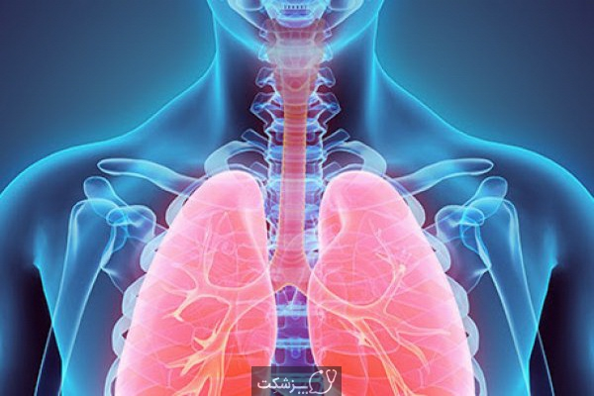  بیمارستان بهار  ICU3  افسانه حاج محمدی  1401پاییز | تدابیر پرستاری  تجویز اکسیژن  فیزیوتراپی تنفسی  تهویه مکانیکی  ساکشن  پوزیشن دادن  رفع اضطراب  استراحت  حمایت تغذیه ای  نبولایزر درمانی  اکثر افرادی که دچار سندرم دیسترس تنفسی حاد می شوند، زنده نمی مانند. خطر مرگ فرد مبتلا با افزایش سن و همزمان شدت گرفتن بیماری بیشتر خواهد شد. از بین افرادی که از بیماری سندرم دیسترس تنفسی حاد نجات می یابد، بعضی از آن ها به طور کامل بهبود یافته ولی بقیه در طول سال های باقی مانده از زندگی خود باید صدمات ناشی از این بیماری را تحمل کنند | تهویه مکانیکی  بیشتر افراد مبتلا به سندرم دیسترس تنفسی حاد برای تنفس نیاز به دستگاه خواهند داشت.  ونتیلاتور مکانیکی از جمله دستگاه هایی است که اکسیژن را به سمت ریه ها ارسال کرده و مقداری از مایعات را از کیسه های هوا بیرون می کشد.  مایعات  مدیریت مایعات جمع شده در داخل شش ها اهمیت بسیار زیادی داشته و بسیار حیاتی است.  داروها  افراد مبتلا به سندرم دیسترس تنفسی حاد معمولاً با اهداف زیر دارو مصرف می کنند:  آرام بخش  تسکین درد و ناراحتی ها  پیشگیری و درمان عفونت ها  به حداقل رساندن رفلاکس معده  جلوگیری از لخته شدن خون در پاها و ریه ها

